Отчёт

о работе по антитеррористической
безопасности в МКДОУ
«Нет террору»

«Яснополянский детский сад»

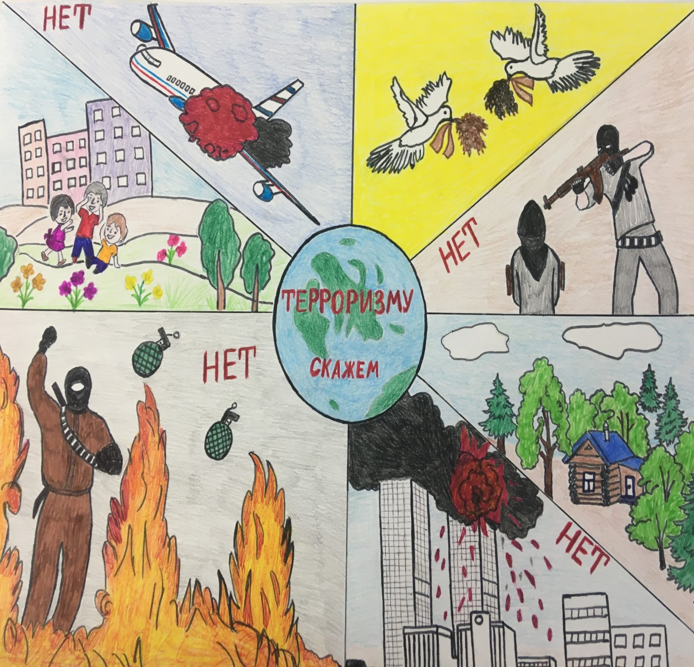
В целях недопущения совершения террористических актов на муниципальных объектах образования в МКДОУ «Яснополянский детский сад» по обеспечению антитеррористической безопасности были проведены следующие мероприятия:
Изданы приказы:
- «Об организации пропускного режима в ДОУ»;
- «О назначение ответственных лиц за антитеррористическую и пожарную безопасность в ДОУ»;
- «О проведении тренировочных учений по эвакуации обучающихся и работников ДОУ при возникновении ЧС»;
- «Об усилении мер по обеспечении антитеррористической безопасности в ДОУ.
- «О назначении ответственных лиц за проведение массовых мероприятий».
В группах с целью недопущения совершения террористических актов сначала учебного года были намечены и проведены следующие мероприятия по обеспечению антитеррористической безопасности:
1. Разработаны инструкции, памятки по антитеррору для сотрудников:
- Памятка населению по действиям при угрозе совершения террористического акта;
- По безопасности и защиты детей;
- Инструкция по действию постоянного состава и воспитанников в условиях возможного биологического заражения;
- Инструкция при поступлении угрозы террористического акта в письменном виде;
- Инструкция при поступлении угрозы террористического акта по телефону;
- Инструкция при обнаружении предмета, похожего на взрывное устройство;
- Инструкция о действии сотрудников при приёме сообщений, содержащих угрозы террористического характера по телефону или письменно;
- Памятка о правилах, порядке поведения и действий сотрудников при угрозе осуществления террористического акта и других преступлений.
- По мере поступления информации обновляется папка «Антитеррористическая деятельность в ДОУ.
2. Постоянно находятся в рабочем состоянии эвакуационные пути и запасные выходы из здания (группы).
3. Проводились учебные тренировки по эвакуации детей и сотрудников из помещения ДОУ.
4. В течение всего учебного года проводились занятия и беседы с дошкольниками по ОБЖ с целью обучения правилам поведения в чрезвычайных ситуациях и воспитанию бдительности:
Беседы и занятия с детьми на тему:

- «Нет терроризму»
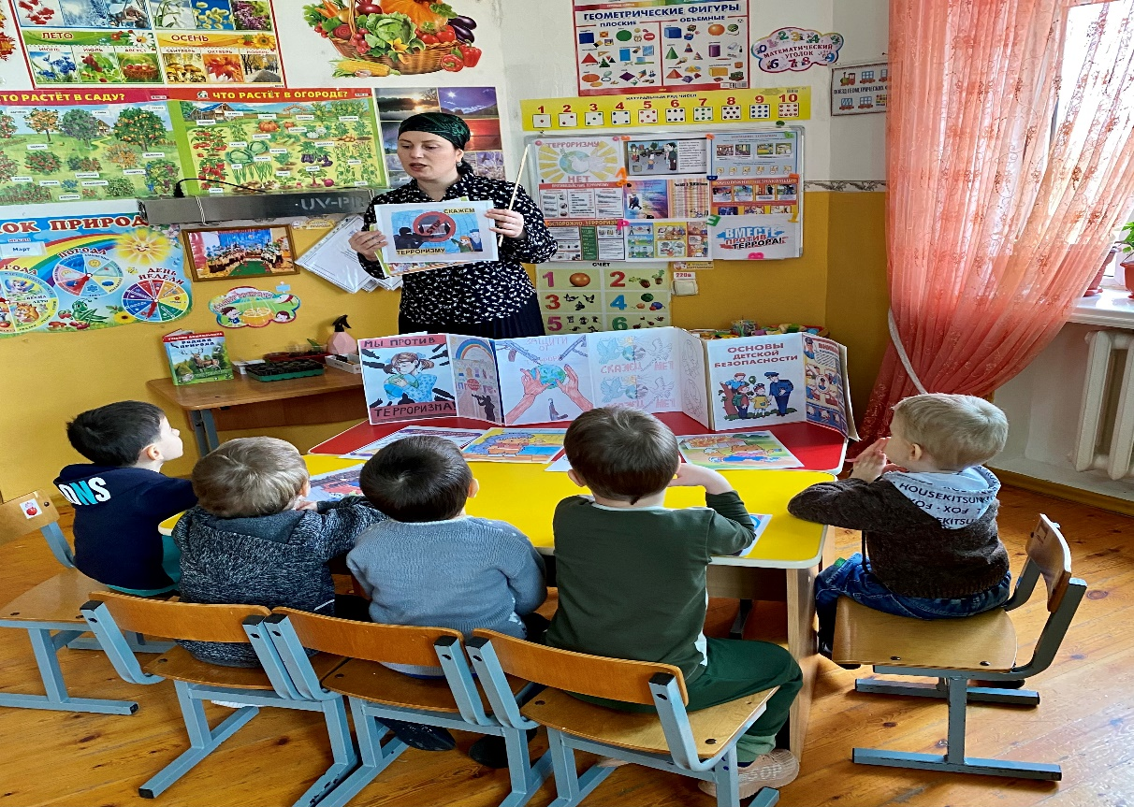
- «Что такое терроризм?» 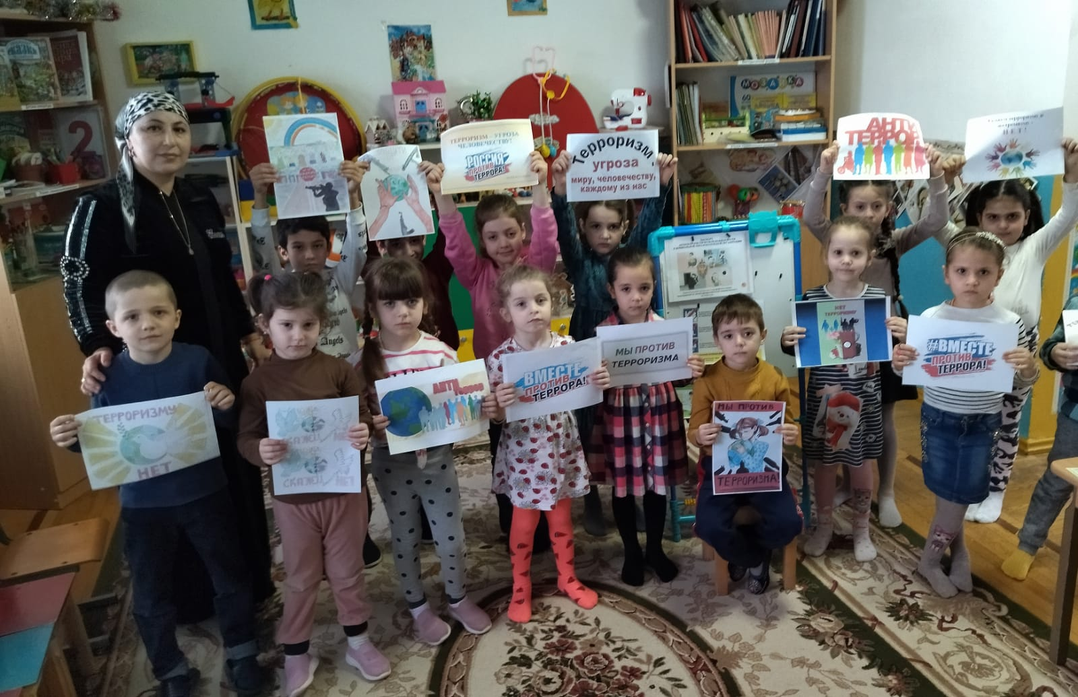

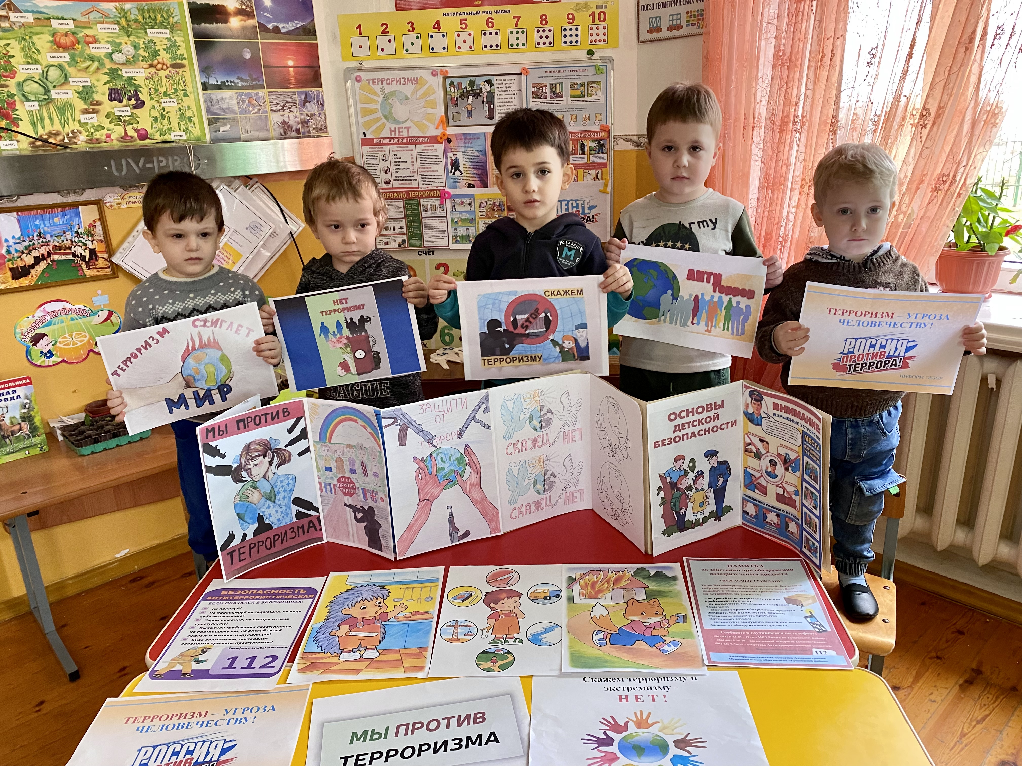

- «Встреча с незнакомцем».

- «Как вести себя с незнакомцем».

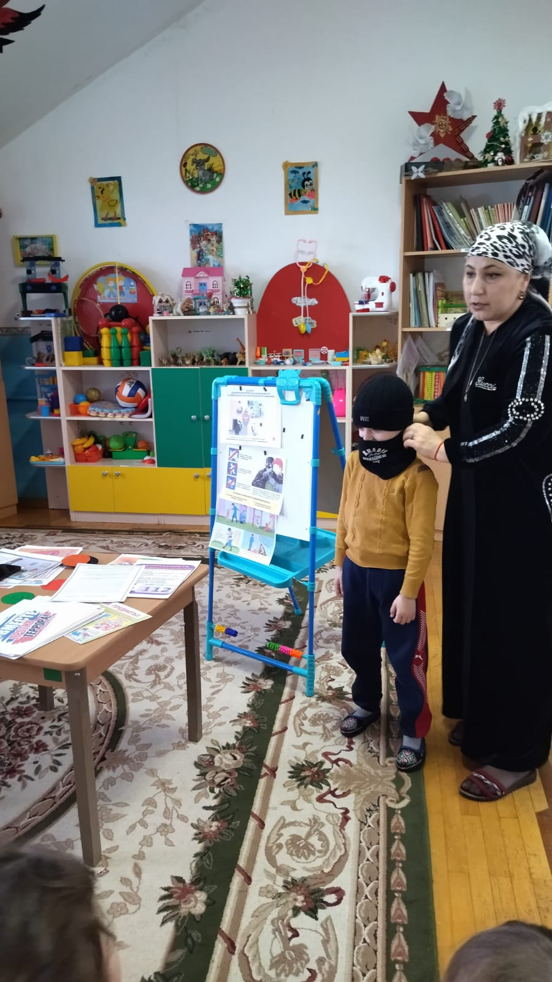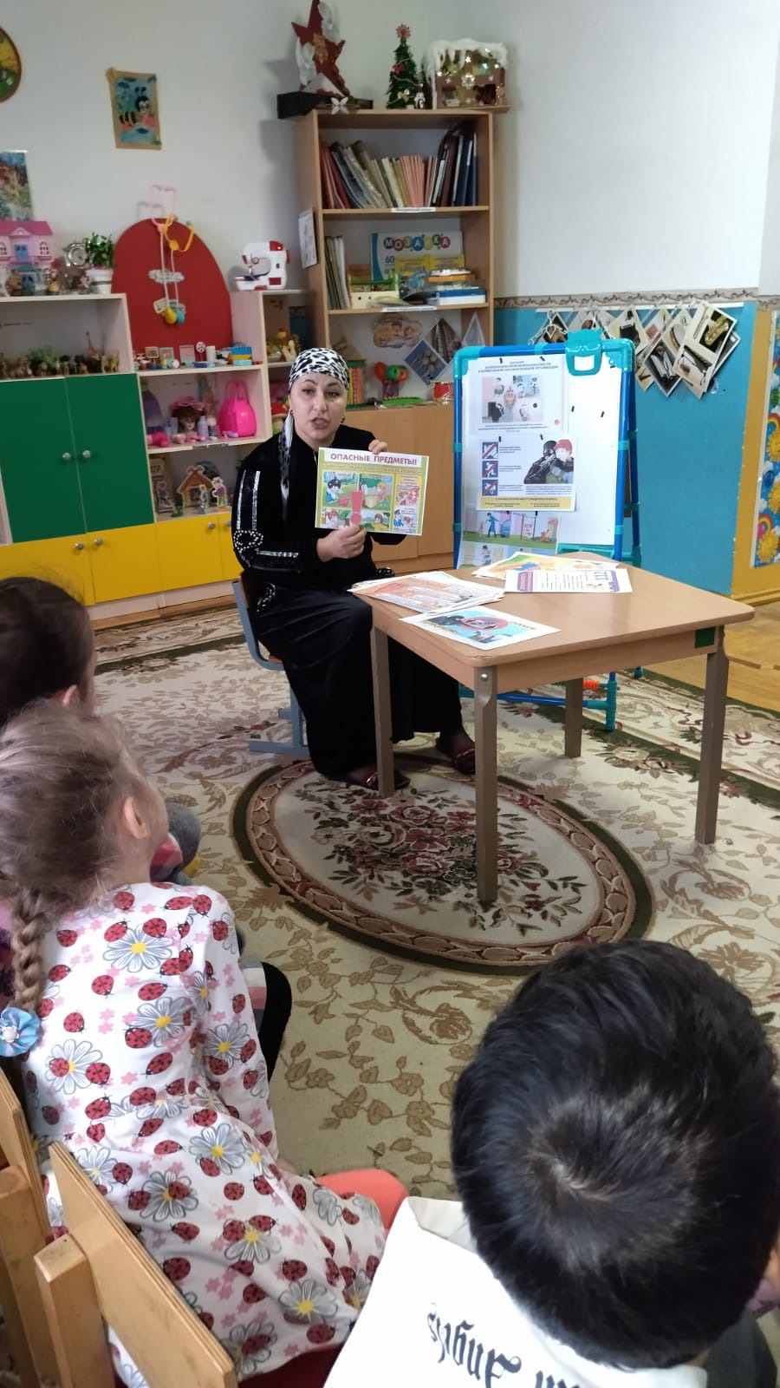
- Дидактическая игра «Антитеррор»
- Чтение сказок по безопасности: «Лиса в заячьей шкуре», «Марта и Чичи гуляют в парке».
- Памятка для родителей по Антитеррору.
- Просмотр презентаций и мультфильмов по безопасности.
- Консультация для родителей «Антитеррор».
- «Терроризм – угроза обществу».

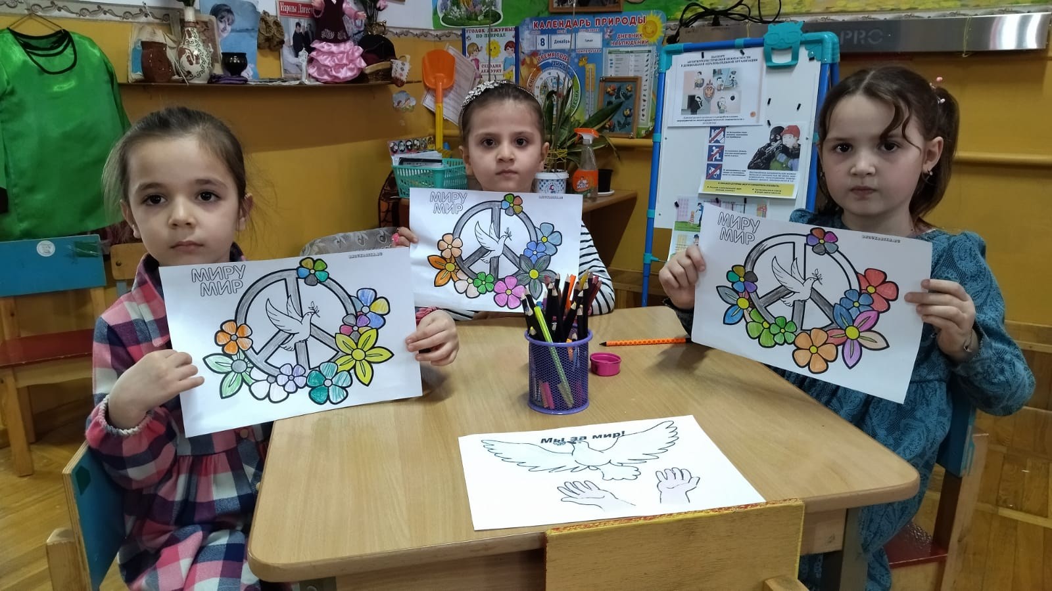
педагогами и сотрудниками ДОУ по антитеррористической деятельности, по проявлению бдительности к бесхозным предметам, наблюдательности к посторонним лицам в детском саду и регулированию поведения детей.

